Aufnahmebogen

Liebe Besucher_innen, Datum:

bevor wir im Beratungsgespräch etwas von Dir/Ihnen bzw. Du/Sie über unsere Einrichtung erfahren werden, möchten wir Dich/Sie bitten, den folgenden Fragebogen auszufüllen. Er unterliegt der Schweigepflicht ebenso, wie das persönliche Gespräch. Vielen Dank für Deine/Ihre Mühe!

MEIN NAME: MEIN PRONOMEN:
☐ Keine Namensangabe (anonym) ☐ weiblich ☐ männlich ☐
Geburtstag: E-Mail:
Adresse: PZL: Stadtteil:
Telefon: Handy:
Staatsangehörigkeit: ☐ deutsch ☐ andere:
Migrationshintergrund: Eltern(-teil) außerhalb Deutschlands geboren ☐ ja ☐ nein
AKTUELLE TÄTIGKEIT/BERUF:
SCHULFORM (der betroffenen Person): ☐ Grundschule ☐ Gymnasium ☐ Stadtteilschule
☐ Förderschule ☐ sonstiges
Name der Schule:
ICH BIN: ☐ betroffene Person ☐ zugehörige Person ☐ Fachkraft
☐ ohne Partner_in ☐ in Partnerschaft ☐ mit Kindern (wenn ja, wie viele? )
Betroffene Person: Alter: Gewicht: Größe:
MEIN ANLIEGEN HEUTE:
☐ Essstörung ☐ Ernährungsberatung
☐ Drogen/Alkohol/Medikamentenabhängigkeit ☐ Glücksspielsucht ☐ Spielen/Mediensucht
☐ Sonstiges:
Wie hast Du/haben Sie uns gefunden?

Bitte beschreibe/n Sie kurz die aktuelle Problematik und seit wann sie besteht.

Welche Informationen werden benötigt? Welche Ziele sollen erreicht werden?

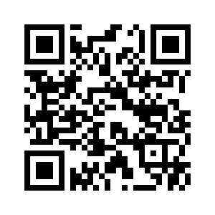
Sie möchten spenden?
sMUTje wird von der Sozialbehörde der Stadt Hamburg gefördert.
Dennoch müssen wir Eigenmittel generieren. Wenn Sie mit unserer Arbeit zufrieden sind, freuen wir uns über jede Spende. Vielen Dank!

